Итоги проведения международного месячника школьных библиотек
По- настоящему осенний месяц в городе Иркутске, как и в других городах прошел ярко и интересно для учеников разных возрастных групп. Каждая школьная библиотека старалась привлечь, заинтересовать читателей мероприятиями посвященными Международному месячнику школьных библиотек.
Школьная библиотека представила мероприятия для читателей: тематические выставки, литературные встречи с учениками начальной школы по Программе "Читайка", которые продолжаются уже четвертый год и посвящаются юбилейным датам писателей и поэтов. К 100 летнему юбилею итальянского писателя Джани Родари участники программы- ученики 8А класса вместе с педагогом и библиотекарем познакомили начинающих читателей с презентацией по творчеству писателя, показали и рассказали о книгах, которые можно взять в библиотеке. Читатели представили выставку рисунков, подготовленную к мероприятию. Завершилась очередная встреча чтением любимых книг Джани Родари.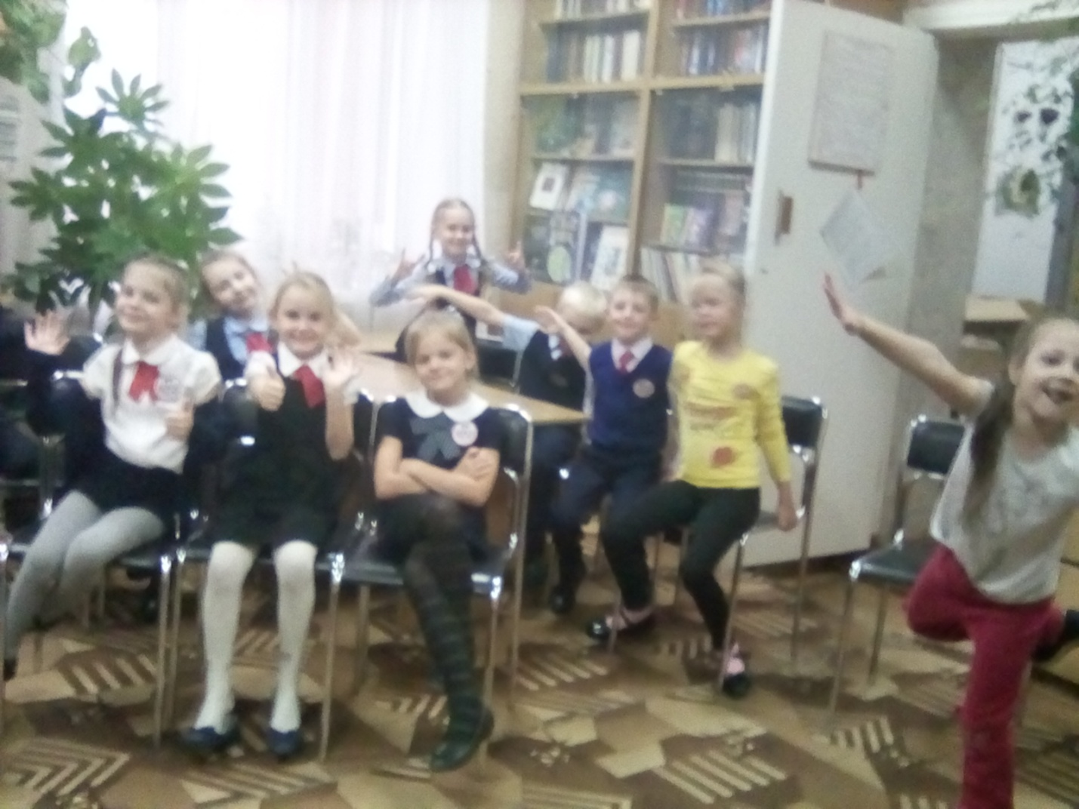
Традиционно в октябре проходят встречи в школьной библиотеке пятиклассников, которым на экскурсии библиотекарь напоминает о правилах работы в библиотеке, знакомит с фондом литературы для программного чтения, информирует о постоянно действующих выставках в стенах библиотеки, проводит анкетирование читателей.
"Кошки, кошки, кошки..."- Какие они? А вот и ответ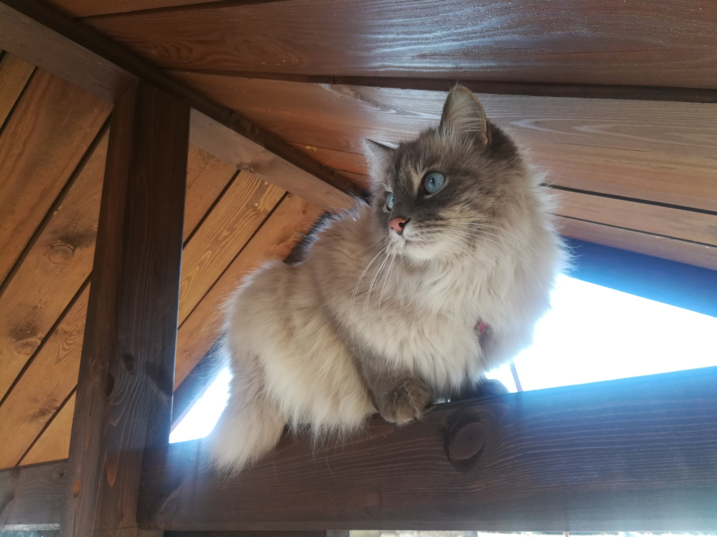
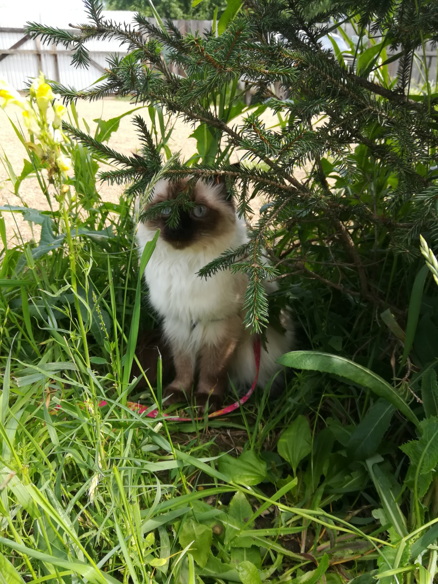
Международный месячник школьных библиотек завершился, опыт проведения подобных мероприятий будет полезен в дальнейшей работе школьных библиотек.
Октябрь плавно перешел в ноябрь, до новых встреч, дорогие читатели!

Заведующая школьной библиотекой Шендерева Наталья Алексеевна.

